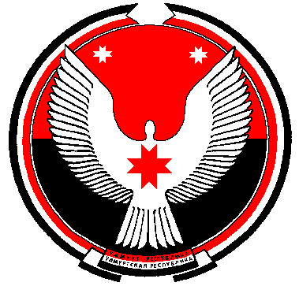

**Совет депутатов муниципального образования**

**«Муниципальный округ Алнашский район Удмуртской Республики»**

**РЕШЕНИЕ**

**О внесении изменений в решение Алнашского Районного Совета депутатов от 18 декабря 2020 года № 29/233 «О бюджете муниципального образования «Алнашский район»**

**на 2021 год и на плановый период 2022 и 2023 годов»**

Принято Советом депутатов муниципального образования «Муниципальный округ Алнашский район Удмуртской Республики» 29 сентября 2021 года

В соответствии с Бюджетным кодексом Российской Федерации, руководствуясь Законом Удмуртской Республики от 8 июня 2021 года №62-РЗ «Об отдельных вопросах, связанных с образованием на территории Удмуртской Республики муниципальных округов», Совет депутатовмуниципального образования «Муниципальный округ Алнашский район Удмуртской Республики» **РЕШИЛ:**

1. Внести в решение Районного Совета депутатов муниципального образования «Алнашский район» от 18 декабря 2020 года №29/233 «О бюджете муниципального образования «Алнашский район» на 2021 год и на плановый период 2022 и 2023 годов» изменения, дополнив статьей 5.1 следующего содержания:

«Статья 5.1 «Особенности финансирования деятельности органов местного самоуправления и муниципальных учреждений, связанные с образованием на территории Удмуртской Республики муниципальных округов

2. Установить, что со дня начала осуществления полномочий органов местного самоуправления муниципальных округов финансирование деятельности указанных органов и их должностных лиц осуществляется в соответствии с бюджетным законодательством до 31 декабря 2021 года включительно из бюджетов муниципального образования «Алнашский район» и сельских поселений Алнашского района».

3. Установить, что с 1 января 2022 года до государственной регистрации изменений, внесенных в учредительные документы муниципальных учреждений в связи со сменой учредителя, финансирование деятельности муниципальных учреждений, учредителем которых выступает Администрация муниципального образования «Алнашский район», осуществляется из бюджета муниципального образования «Муниципальный округ Алнашский район».

4. Опубликовать настоящее решение на официальном сайте муниципального образования «Алнашский район».

5. Настоящее решение вступает в силу со дня опубликования.

Председатель Совета депутатов

муниципального образования

«Муниципальный округ Алнашский район» В.П.Майкова

с. Алнаши

29.09. 2021 г.

№ 1/19

Согласовано:

Отдел правовой

и кадровой работы

Администрации Алнашского района ________________________________________